Прейскурант в Унитарном Предприятии «АСБ Санаторий Спутник»
Санаторно-курортные путевки для граждан Беларуси
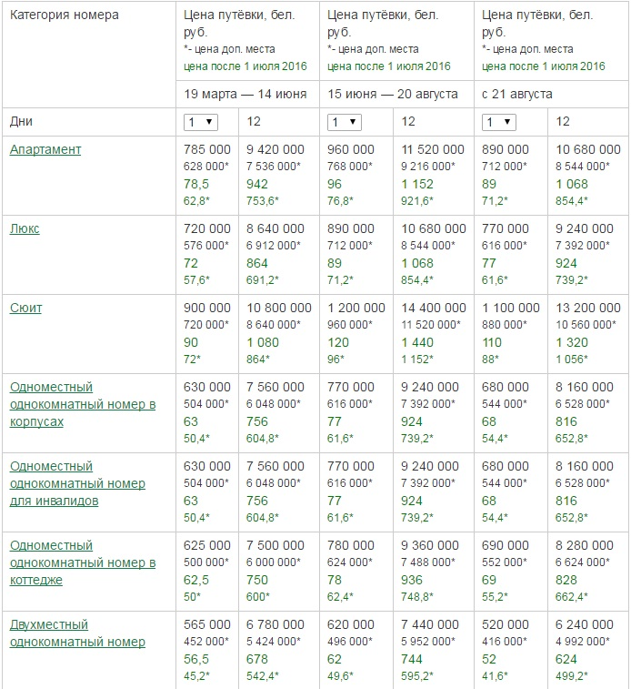

Оздоровительные путевки для граждан Беларуси
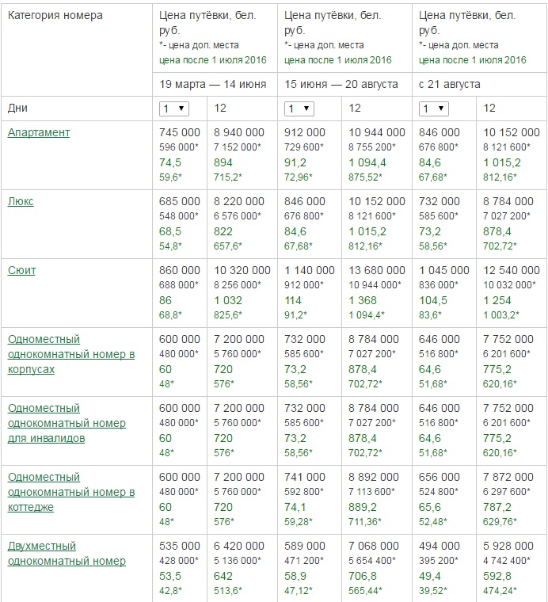

Санаторно-курортные путевки для нерезидентов РБ
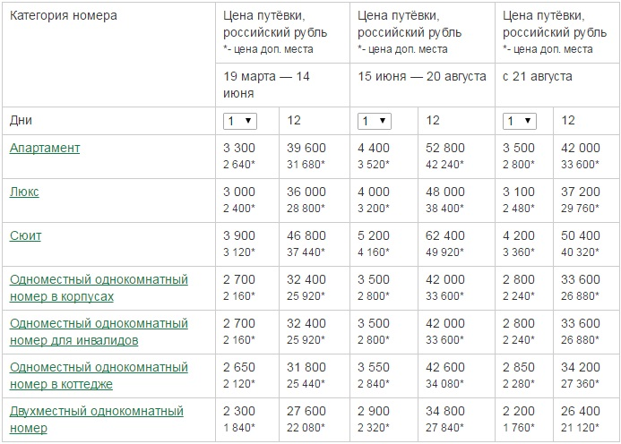
Оздоровительные путевки для нерезидентов РБ
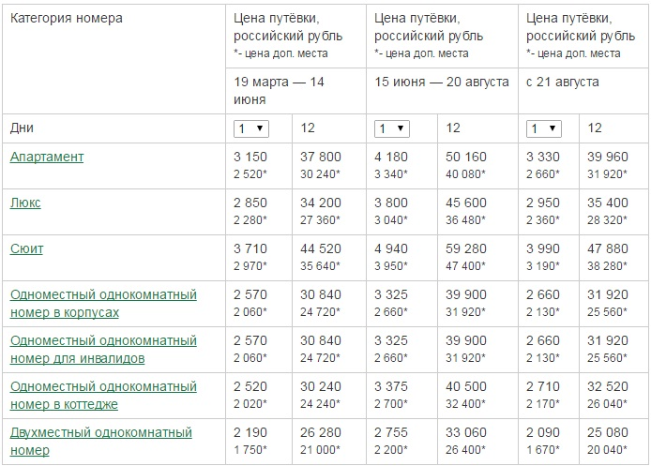

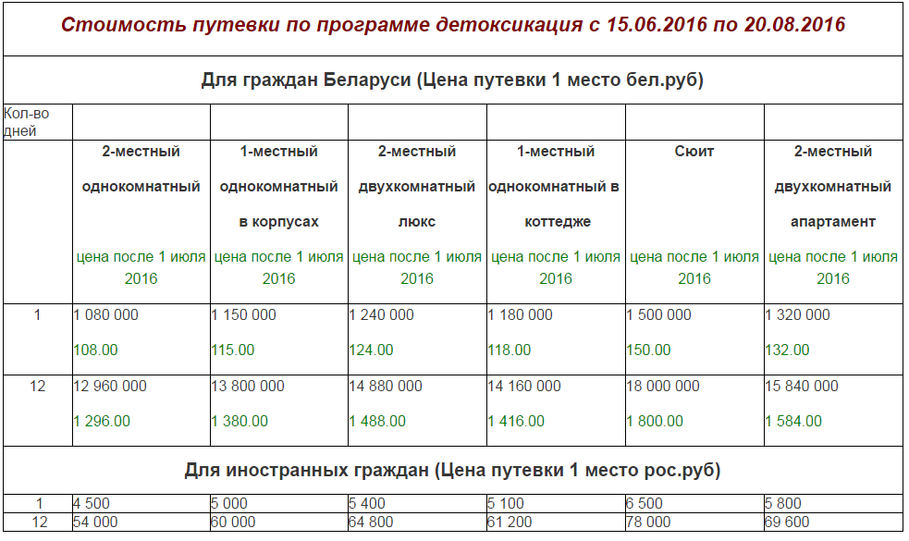
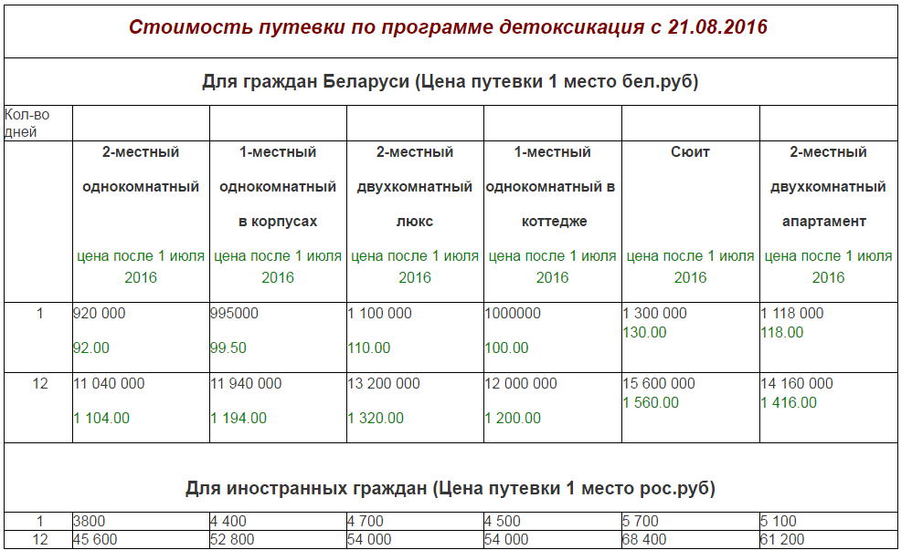

Стоимость проживания в Унитарном предприятии «АСБ Санаторий Спутник»
Категория номера | Стоимость 1 дня (бел.руб)  *цена после 1-го июля
Двухместный двухкомнатный апартамент | 480 000  *48
Двухместный двухкомнатный люкс | 420 000  *42
Двухместный однокомнатный | 300 000  *30
Одноместный однокомнатный в корпусах | 380 000  *38
Одноместный однокомнатный в коттедже | 380 000  *38
Одноместный однокомнатный для инвалидов | 380 000  *38
Двухместный номер в коттедже (сюит) | 540 000  *54

